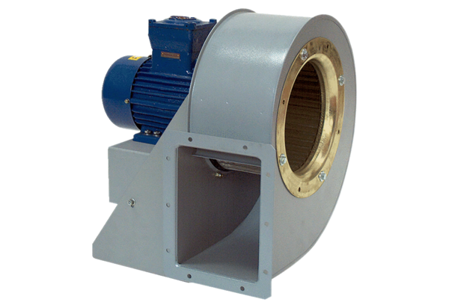Radialgebläse GRM HD 45/8 ExVerpackungseinheit: 1 StückSortiment: C
Artikelnummer: 0073.0419Hersteller: MAICO

